

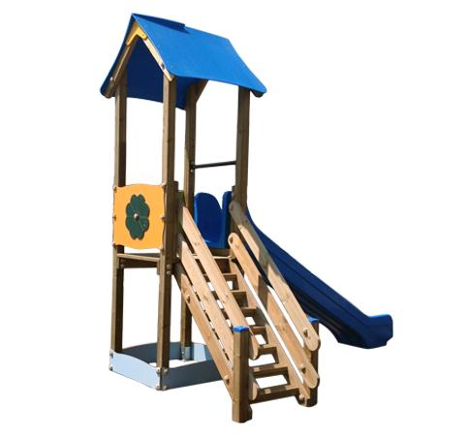

Descrizione:

Il castello è composto da una torre con scaletta

coperta con tetto 2 falde e abbinato scivolo in

polietilene rotazionale.

Sottostante, con pannelli in HPL, o in legno uguale alla

struttura, sabbiera 1x1 mt.

Disponibile anche in versione con arrampicata o

altalena (seggiolino escluso)

Struttura realizzata in legno massello di pino nordico

impregnato in autoclave, colore naturale, rivestimenti

multicolore in HPL sp.10 mm indistruttibili e con colori

resistenti UV.

Il castello è completamente rifinito con viti dotate di

tappo di chiusura.

Versione 1

Area di ingombro: 220x380 cm.

Area di sicurezza: 34,00 mq

Altezza pedana scivolo: 120 cm

Versione 2

Area di ingombro: 100x500 cm.

Area di sicurezza: 32,00 mq

Altezza pedana scivolo: 120 cm

Per vedere le 2 versioni, consultare le immagini

Allegate

Note:

Tutte le attrezzature richiedono una manutenzione

continua e costante.E' necessario fare riferimento a

norme tecniche che costituiscono strumento di

garanzia e di sicurezza:•EN 1176 - attrezzatura per

aree da gioco•EN 1177 – rivestimenti di superfici di

aree da gioco •UNI 11123:2004 – progettazione dei

parchi e aree da gioco all’aperto.I colori delle

attrezzature rappresentati nelle immagini sono da

considerarsi puramente indicativi.

Categoria: Castelli complessi per parchi

Codice: EP02213

 

 

